SPEELDAG: VISSEN / PAINTBALL / SURVIVAL

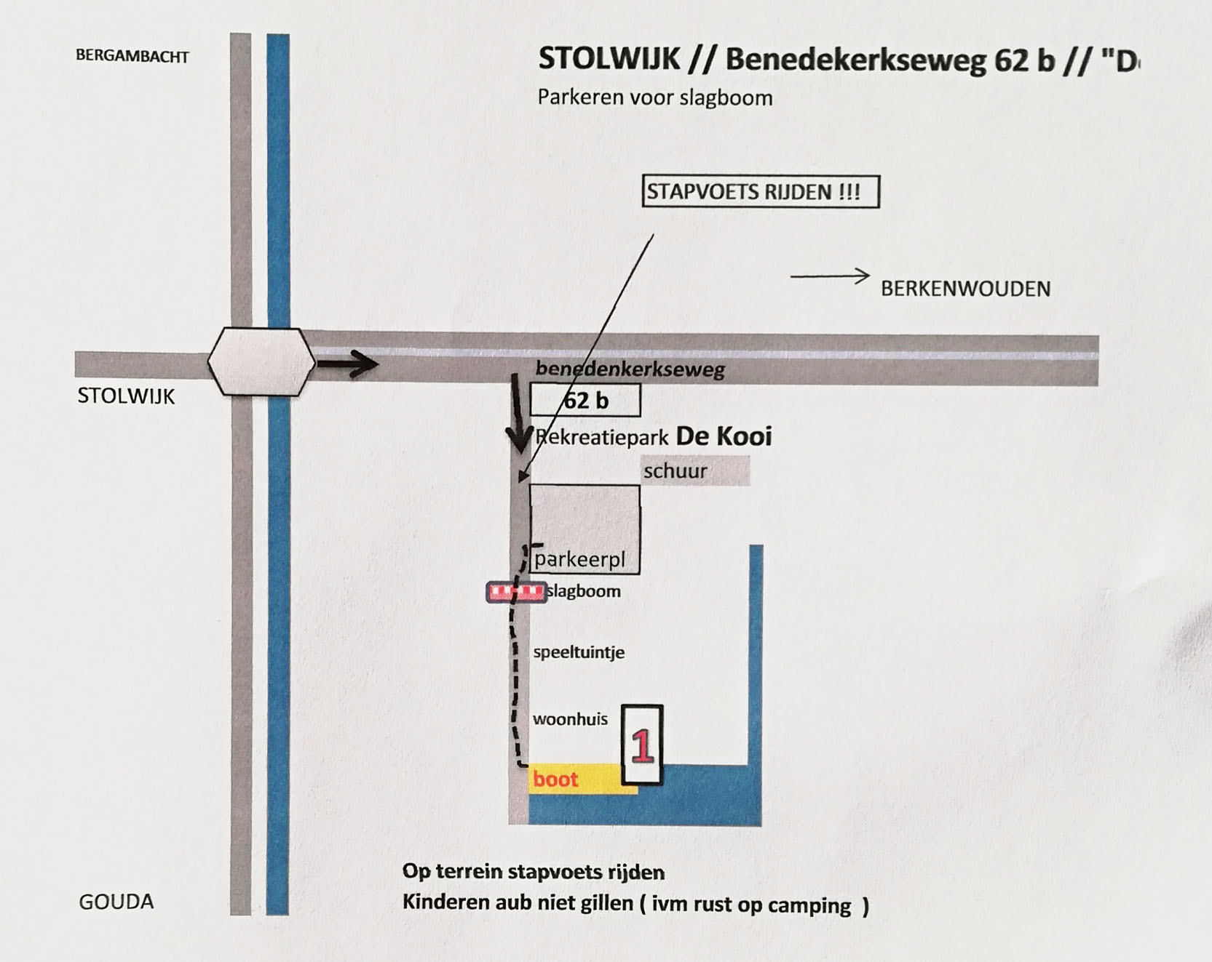
Opstap Locatie : Benedenkerkse weg 62 B Stolwijk / De Kooi
Parkeren voor de slagboom
Tijd : 10.00 uur t/m 15.00 uur
Datum : VRIJDAG 28 OKTOBER
Leeftijd : 8 t/m 12 jaar
Prijs : 19,50 p.p. euro aub contant bij aankomst
Incl. : drinken ( 3 kleuren aanmaaklimo)
: Eten ( 3x Broodjes worst, kippepootjes, marsm.)
: Gebruik hengels en aas (kapot of kwijt afr. Kostprijs)
: Hout voor vuur
: Paintball kogels, luchtbuks kogels
Deelname : 1 kind alleen of met vriendjes(geen ouders) max 12
Begeleiding : Kapitein Tino & schipper Maarten
Info : Ervaring niet nodig / setje droge kleren mee /
Warme kleding aan !!! / je zakmes mag mee.
We stappen op de camping op en varen( al trollend ) naar de polders in de Krimpenwaard waar we gaan vissen met de vaste hengel op voorns. In de polder gaan we met de werphengel met dood aas op snoek vissen ( 2 kids met 1 hengel ) // als 1 kind wat vangt halen ze ieder een deel op en gaan beide op de foto. Op de heen en terugvaart trollen we met kunstaas( 2 kids met 1 hengel ) na circa 2 uur gaan we naar het Stollywoodeiland om het “de vloer is lava” parcours te gaan doen en vlot te varen en samen het vuur aan te steken. Boven het vuur gaan de kinderen broodjes bakken en Maarten gaat de Chicken wings warm maken. Afhankelijk van de vangsten en dus de tijd die overblijft gaan we paintballen of luchtbuks schieten. En varen al snoekend weer terug naar de camping.

DEELNAME IS OP EIGEN RISICO, OUDERS TEKENEN HIERVOOR VOORDAT DE KINDEREN INSTAPPEN.

